Dogtra iQ Plus manuál

BEZPEČNOST VÝROBKŮ A ZDRAVOTNÍ PROHLÁŠENÍ
1. Ponechání Dogtra iQ obojku ve stejné pozici na krku psa po delší dobu, může způsobit podráždění kůže. Aby se tomu zabránilo, občas přemístěte přístroj tak, aby byli kontaktní místa přesunuty na jiné místo na krku. Při používání iQ Ne Bark Collar VŽDY zkontrolujte, jestli krk Vašeho psa nejeví příznaky podráždění kůže.
2. Správné nastavení je nezbytné proto, aby Dogtra iQ Plus obojek pracoval optimálně.
Oba kontaktní body musí být v kontaktu s kůži psa za všech okolností kvůli
konzistentní stimulaci. Volně padnoucí obojek může způsobit tření kontaktních
bodů o kůži a tím způsobít podráždění.

Obsah balení: 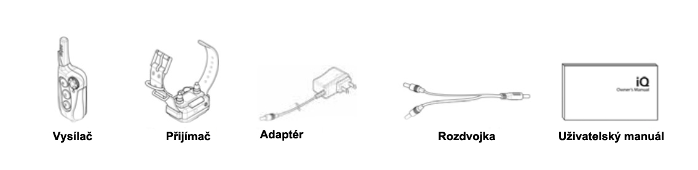
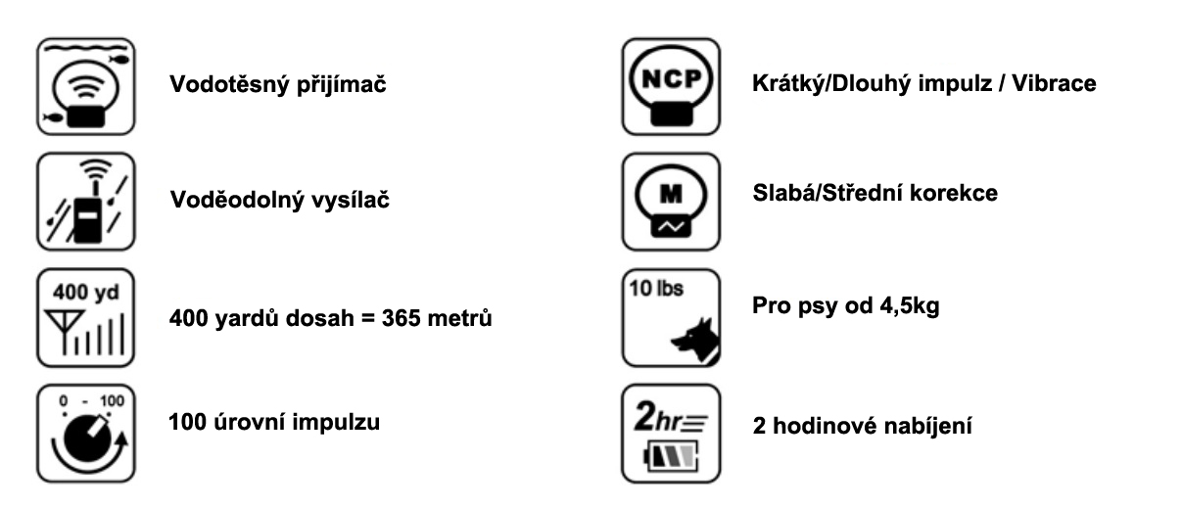
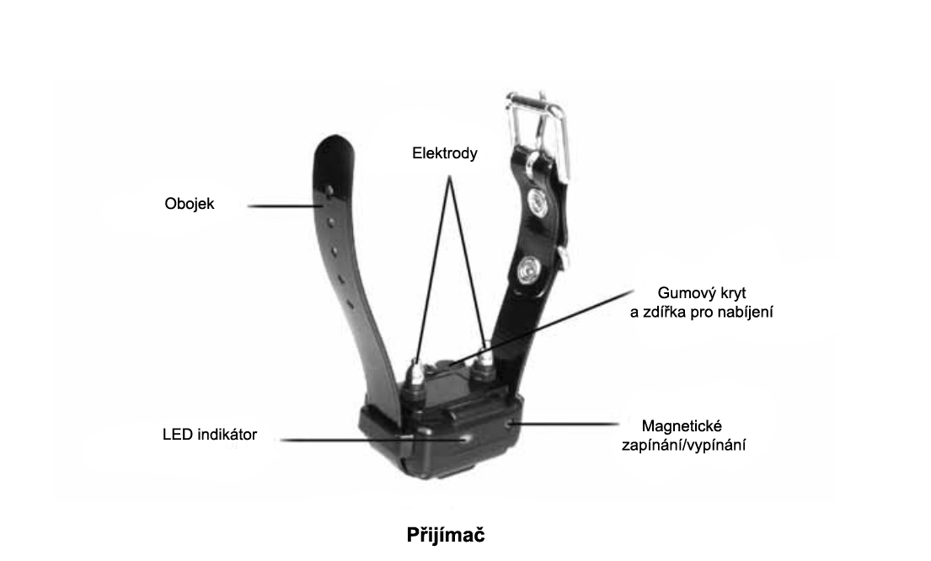
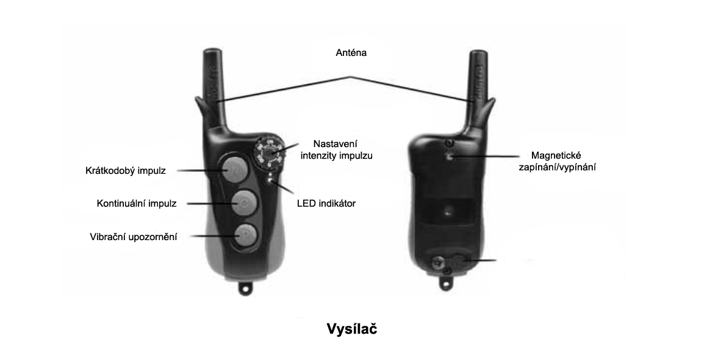

Zapnutí/Vypnutí obojku:
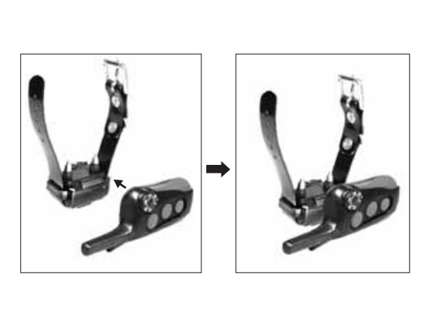
Pro zapnutí zařízení přiložte magnet vysílače (červená tečka) k magnetu na přijímači. LED indikátor na přijímači se vzápětí rozsvítí.
Pro vypnutí přijímače opakujte akci.
Vysílač nelze vypnou/zapnout, aktivuje se po zmáčknutí tlačítka.

Funkce tlačítek:
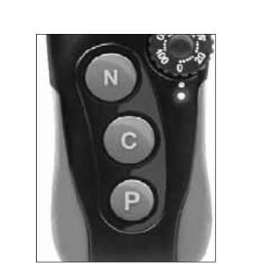
N – Krátkodobý impulz
C – Kontinuální impulz
P – Vibrace
Nad tlačítky se nachází posuvný plast pro přepínání mezi psy.
Správné nasazení obojku:
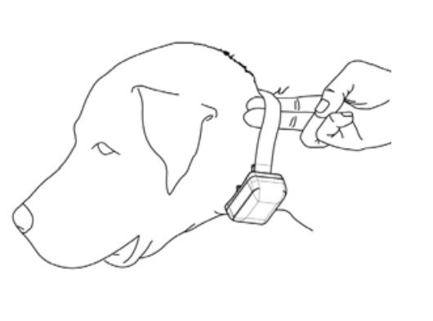
Dosah:

Jak využít vysílací výkon na maximum
Existuje několik tipů ke zvýšení dosahu zařízení:
- Vysílačku držte ve svislé poloze nad hlavou, jako na obrázku
- Pokud je anténa zabudovaná, nepřekrývejte horní část vysílačky dlaní a „miřte“ na psa
- Vždy dobíjejte baterie před vycházkou, akumulátoru to neublíží
- Zkoušejte umístit přijímač psovi za krk, nikoliv pod něj
Pokud vezmete v úvahu „standartní“ ztrátu a dodržíte toto minimum, nemělo by Vás zařízení nijak nepříjemně překvapit.

Tlak vzduchu – nižší tlak = lepší dosah
Počasí – při dešti dbejte zvýšené pozornosti
Terénní nerovnosti a překážky – i vysoká tráva může snížit dosah
Ostatní radiové vysílání – čím více zdrojů signálu, tím nižší dosah
Špatné použití – viz níže
Stav baterie – vždy dobíjejte zařízení před vycházkou

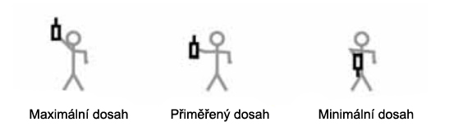
LED indikace:
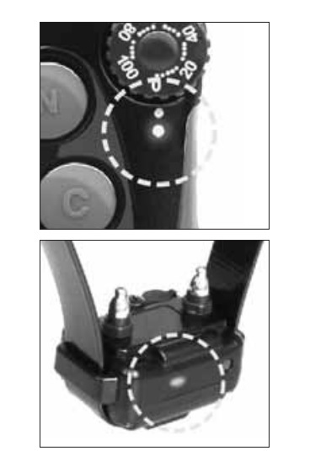
Po zapnutí obojku, bude LED indikátor blikat každé 4 vteřiny. Po vyslání funkce se rozsvítí obě kontrolky pro potrvzení.
Zelený LED – plně dobito
Žlutý LED – středně dobito
Červený LED – potřebuje dobít

